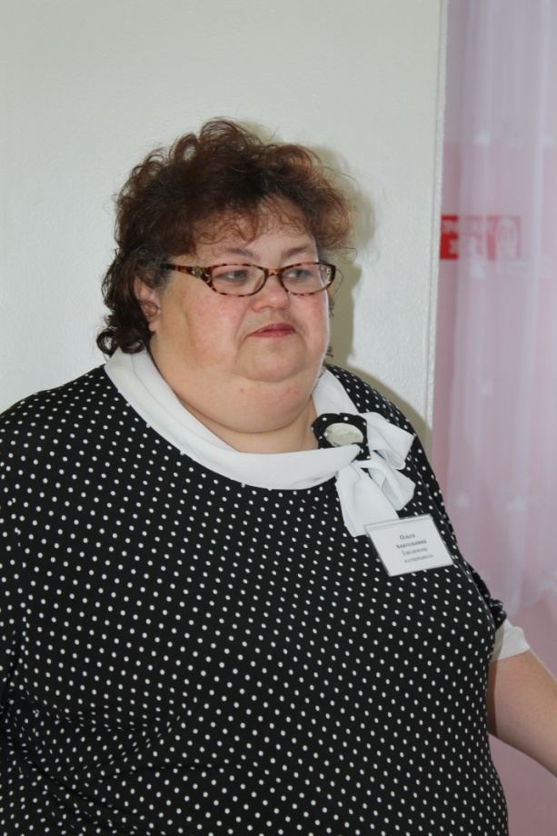

**Емелюкова Ольга Анатольевна**

воспитатель Карасульского детского сада

имеет средне - специальное педагогическое образование, закончила Голышмановское педагогическое училище в 1987 году, квалификация по диплому - воспитатель детского сада. Стаж педагогической работы 24 года, в данном детском саду 24 года. Прошла курсы повышения квалификации по программе: «Организационно - педагогические основы образовательного процесса в ДОУ в условиях перехода на ФГОС".

Воспитатель имеет большой опыт работы с дошкольниками, которым охотно делится с молодыми коллегами, обладает **личностными качествами** педагога, которые способствуют установлению хороших отношений со всеми участниками учебно – воспитательного процесса. Умеет организовать свое рабочее пространство, быстро реагирует на трудности, которые могут возникнуть у воспитанников.